附件6：

2023年度用人单位劳动保障守法诚信等级示范单位申请操作指南
- 登录地址：
网址：各用人单位使用电脑自行登录江西人社网上办事大厅（http://zwfw.rst.jiangxi.gov.cn:8081/jxrsdt/index.html）根据指引上传材料。

- 登录方式：
进入江西人社网上办事大厅后，点击（单位办事）--（劳动关系）--（劳动保障守法诚信等级示范单位申请）--弹出请先登录--点击登录--完成注册--法人注册/个人（经办人）注册，注册后请登录。
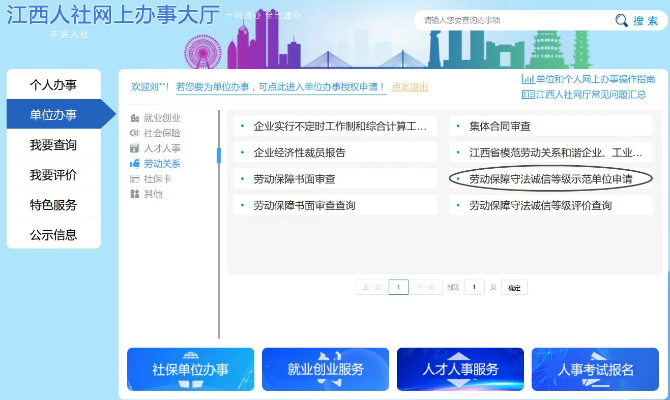

三、审查步骤（分为四大块）
1.申报须知，仔细阅读后点击下一步；
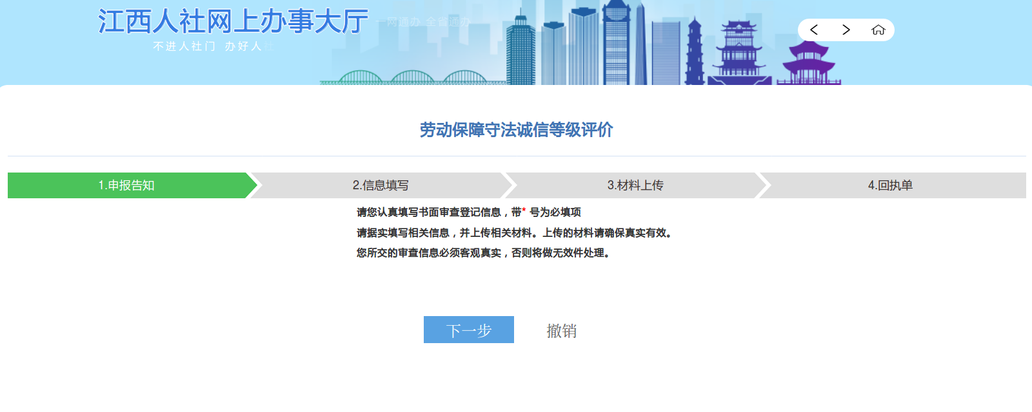

2.信息填写（请各用人单位认真据实填写审查登记信息，带*号的为必填项）点击申请信息栏，完成相关内容填写。
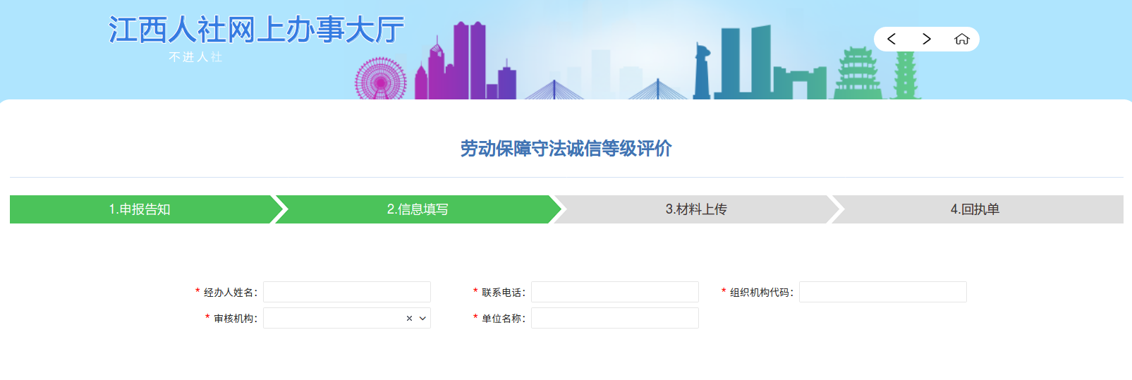

3.材料上传（注意事项：上传的材料请确保真实有效，您所交的审查信息必须客观真实，否则将做无效件处理，上传的电子材料需为PDF格式，否则将无法上传）
点击材料上传，上传完各项材料之后点击下一步。
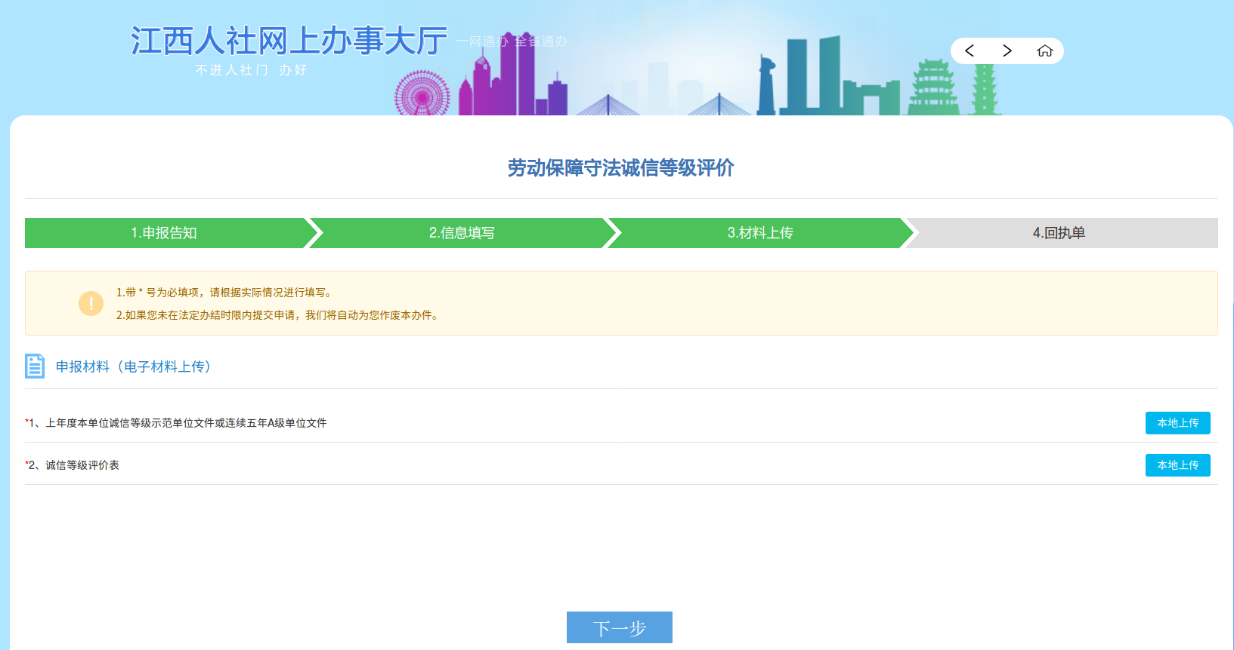

4.回执单（劳动保障守法诚信等级申请）

